成教：（函授站教务老师）
青书学堂主要用作老师对学生课程学习、课程考试的操作及管理。函授站教务老师拥有的权限：教学统计、老师管理、学籍管理、教学管理、成绩管理、新闻通知、评分、7个功能模块。
1.网址：(登录网址之后，输入管理员登录信息）
www.qingshuxuetang.com

- 教学统计：
主要内容可以统计和导出：学生登录次数、课件学习时长、学生论坛统计、教师答疑统计。
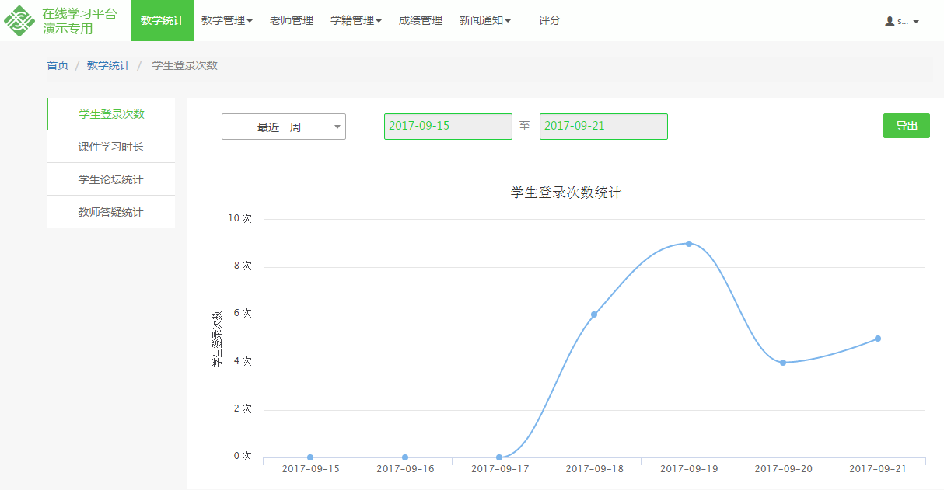

二、老师管理：增加、编辑、删除老师，分配角色权限以及发送通知。
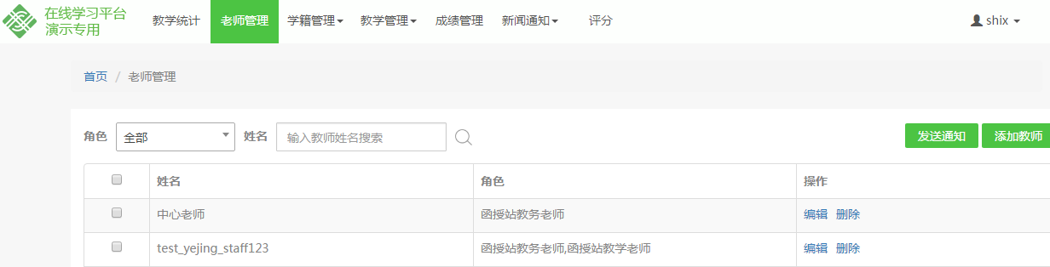

三、学籍管理：可分为学生管理、助考管理、异动管理。
“学生管理”：管理成教院下学生、可进行增加、编辑、删除、批量修改学籍状态、花名册导出、批量导入、批量导出、发送通知等操作。
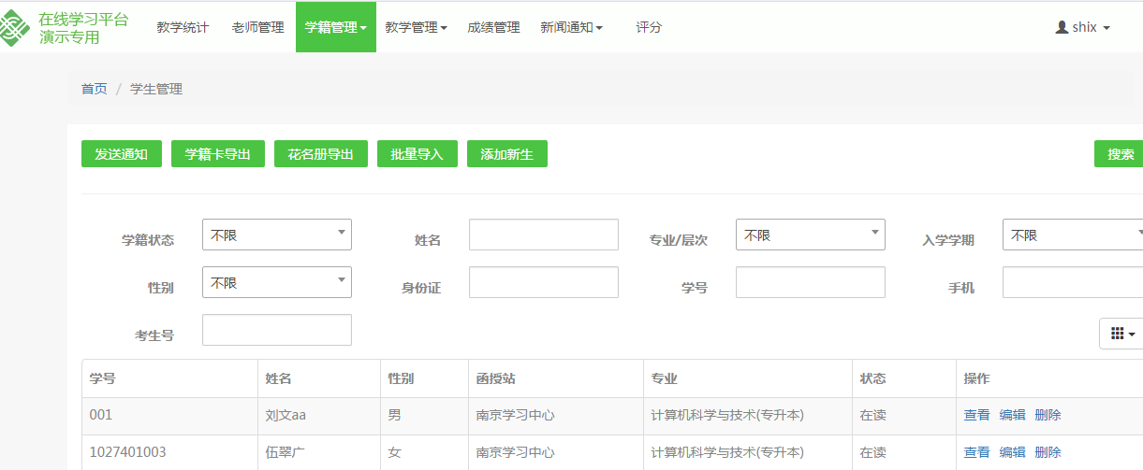

“助考管理”：可添加、导入、编辑、删除学生信息。
此功能面向对象为“预报名”的学生，即还未参见成人高考的学生；可以根据报考专业来学习不同科目。
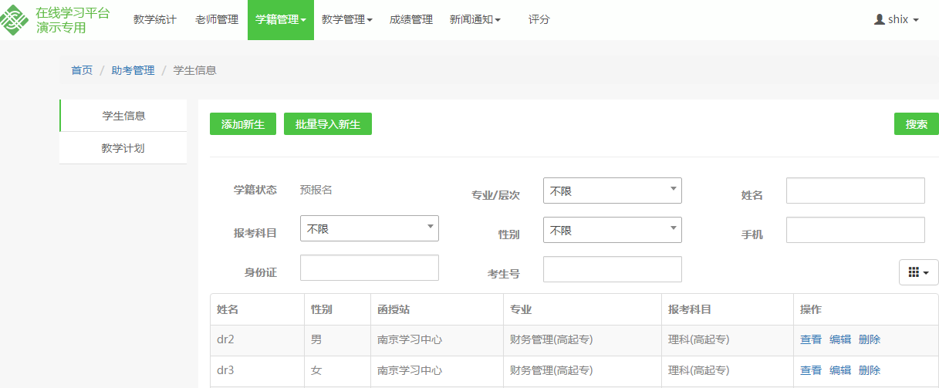

异动管理”：可分为异动审批、异动设置。
“ 异动审批”：可以对学生的学籍异动申请进行审批、查看和打印，并可向相应学生发送通知。
“异动设置”：可对学生提出的各类型的学籍异动进行设置，不同类型需要学习中心或学校分布审核
- 目前有转专业、休学、复学、退学、换学习中心5种类型，其中换学习中心需要学习中心通过后由学校审批，其他4种审批等级默认为仅需学校审批
转专业或者学习中心后，之前的成绩不会显示，但是会保留
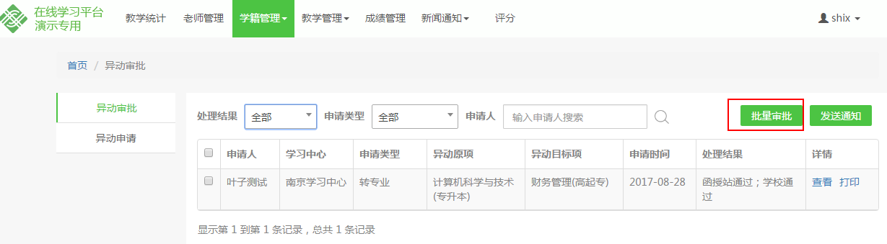
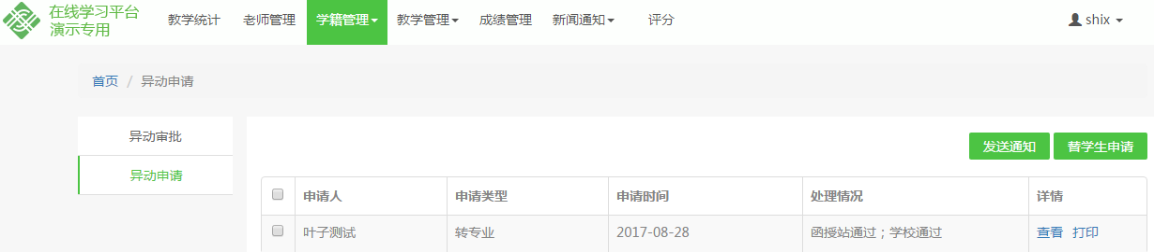

四、教学管理：主要分为课程管理、教学计划、作业管理、考试管理。
“课程管理”：可以查询、添加、编辑、删除、课程并对试卷进行编辑。
试卷操作”：可以添加、编辑、删除、复制、导出试卷，试卷题目的来源为“题库管理”下录入的题目。也可以是本地上传的word文档的试卷（文件格式：docx 试卷状态分为：禁用、可用。老师在编辑时要注意状态的选择，禁用的试卷是不能选择使用的。只有尚未被使用的试卷才可以被编辑和删除）
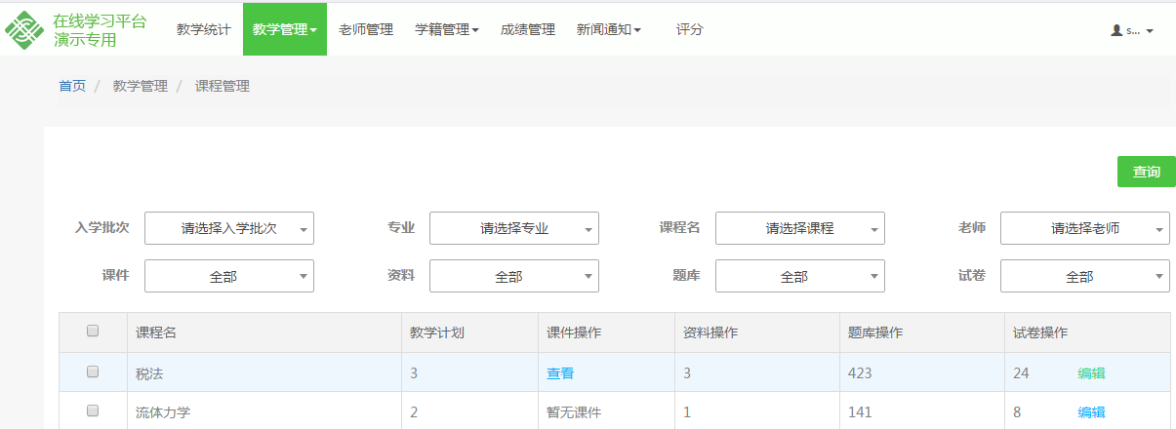
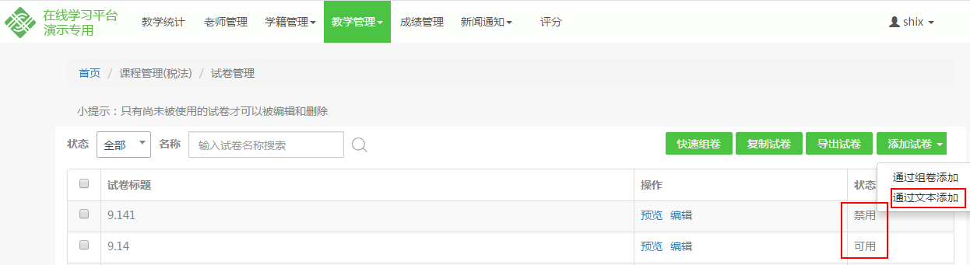

“教学计划”：可以更改学期、查看、导出教学计划并对单门课程得分规则进行修改。
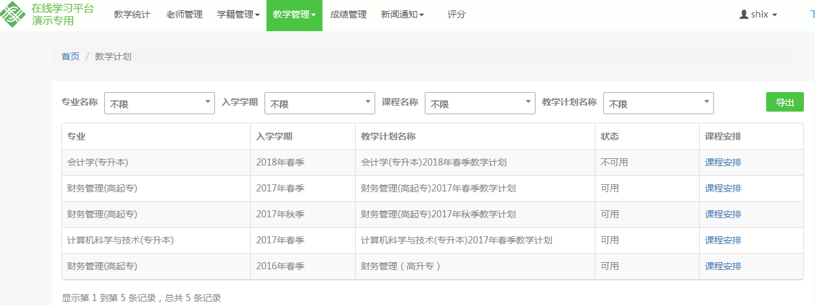
“作业管理”：可以添加、预览、编辑、删除作业。
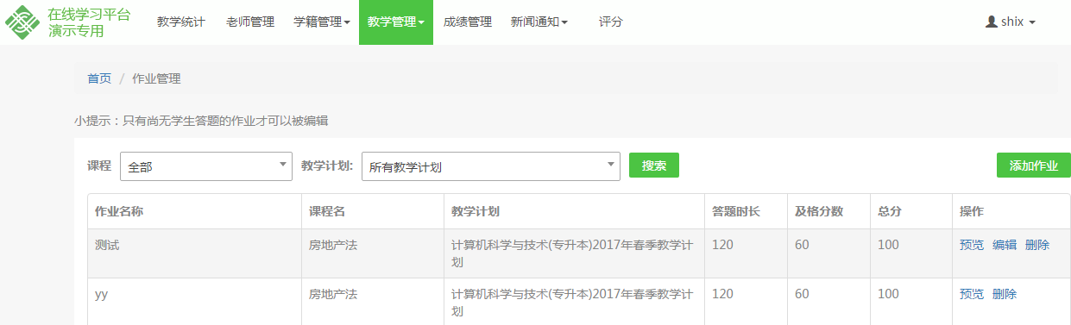

“在线考试”：可以查看试卷发布、预览试卷。
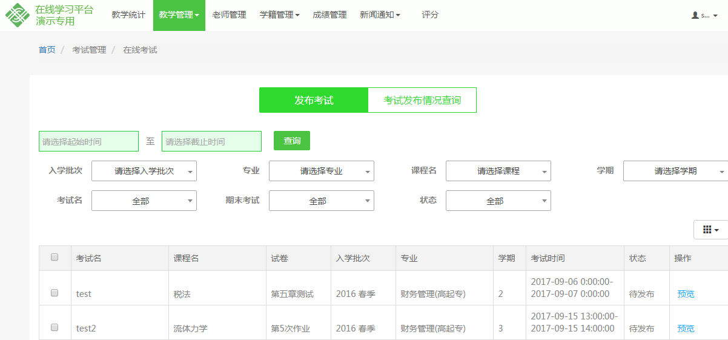

“考务统计”：可以导出、查看学生缺考情况。
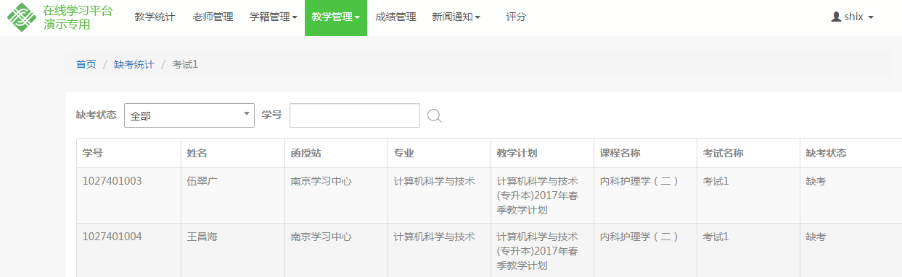

“线下考试”：可以添加考场、进行约考、更换考场、发送通知、取消约考等操作。

五、成绩管理：可以查看学生当前学期学习近况，对于没有及时学习的学生可发送通知给学生，可以按学生或者课程来查看学生的学生成绩，同时也可以导入、导出学生成绩，更新学生平时成绩。学生历史学期的课程如果当时没有学满，可以继续学习但是学生端是看不到学习的记录和成绩的，必须老师更新成绩。
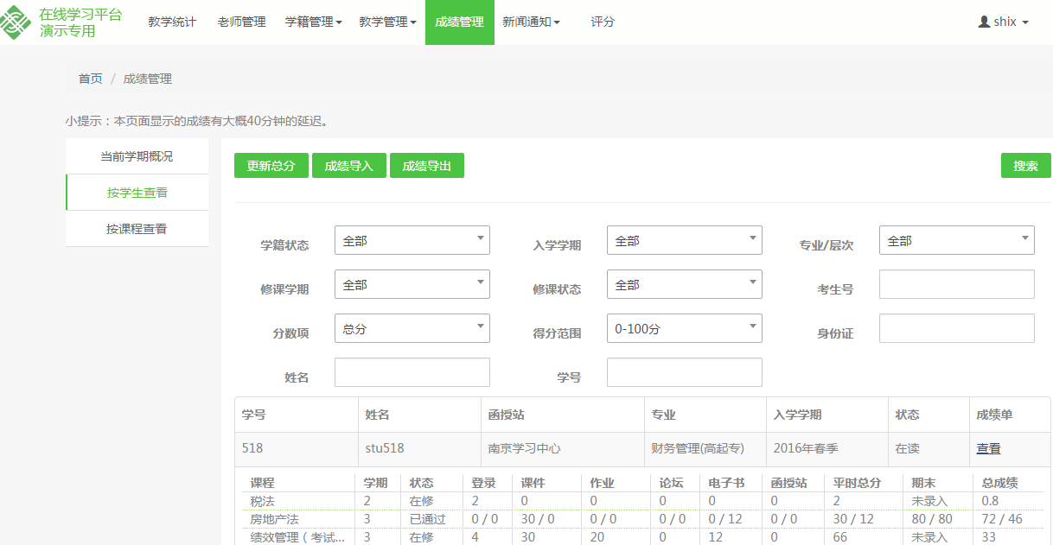
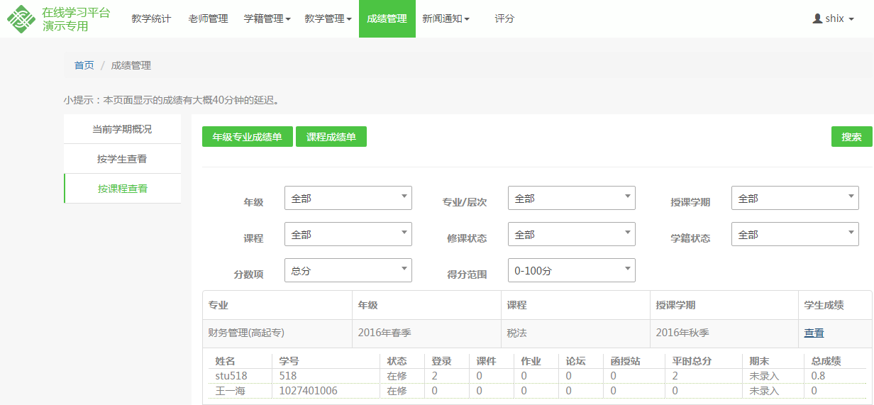

六、新闻通知：可分为新闻管理、短消息通知。
“新闻管理”：学校可以增加、删除、预览、取消置顶新闻，发布学校相关动态。
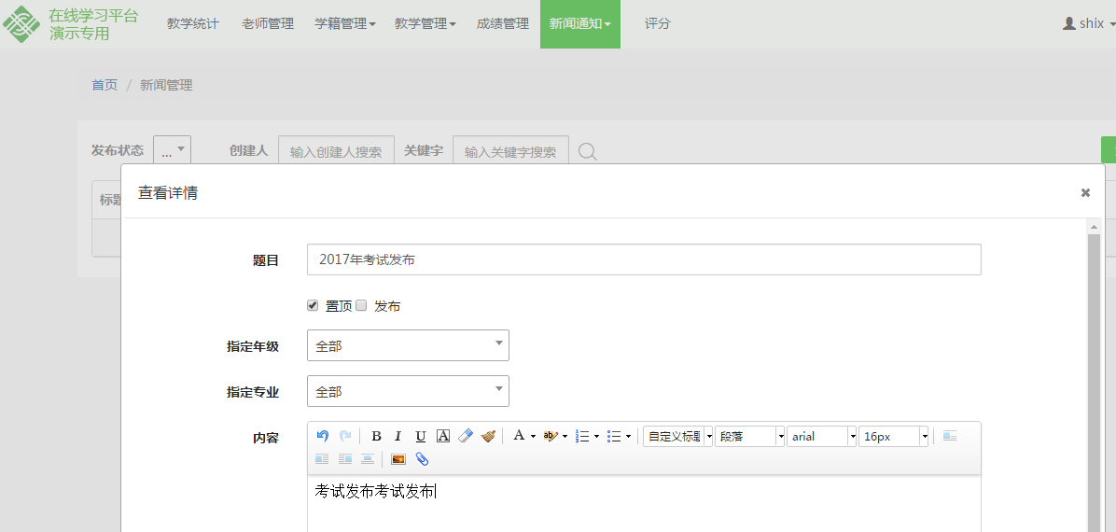

“短消息通知”：学校可以增加、删除以及查看消息是否被阅读；教师、学生可以在“个人信息-系统通知”下查看；学生同样可以在APP下查看信息
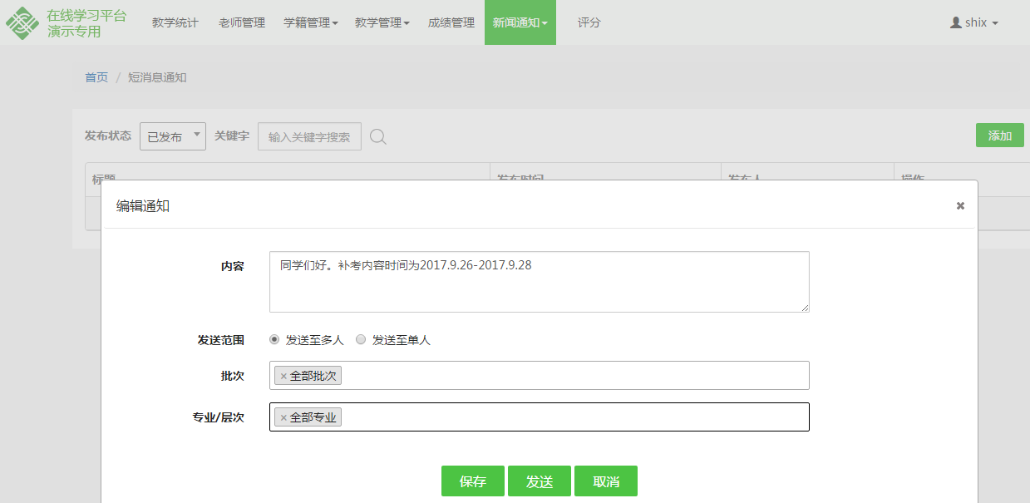
新闻与短消息的区别：新闻无法指定发送人，且无法看到是否被查看；但是新闻管理下能看到其他人发的新闻；短消息只能看到自己发的短消息

七、评分：可以统一给中心学生进行评分。（按课程评分、按学生评分都可以）
